ENCUESTA CIUDAD DE CORRIENTES
MES DE MARZO 2017

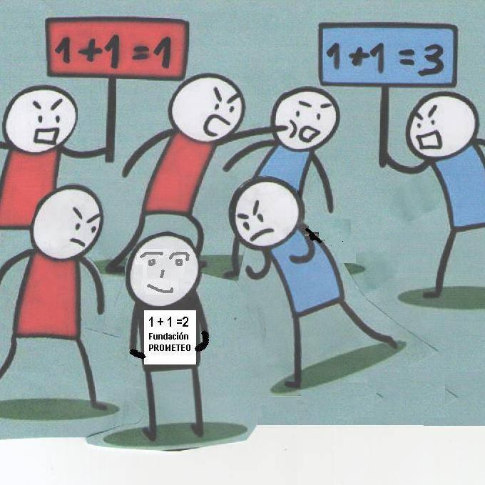

Copyright Fundación Prometeo
©2017
fundacionprometeoinvestiga@yahoo.com.ar

ENCUESTA CIUDAD DE CORRIENTES
MES DE ABRIL 2017

Sin dudas, uno de los temas a nivel político de la semana que concluyó, fue el denominado voto electrónico. Por ello la Fundación Prometeo salió a preguntar a los correntinos dos cuestiones bien concretas: Si se simplificaría con su uso el votar o por el contario sería más engorroso y por otra parte se indagó si la gente consideraba que existía un mayor margen para “hacer trampas”, o por el contrario esta nueva tecnología garantizaba una mayor transparencia.
El responsable técnico de la investigación, Lic. José Castelo nos comentaba su experiencia “hicimos mediciones en el Chaco sobre este tema, la última en agosto de 2016 en ocasión de la elección de Intendente en la localidad de Margarita Belén. Observamos (al igual que en Corrientes) que el grupo que considera será más dificil emitir el sufragio, es el formado por personas mayores de 45 años, muchas de las cuales por no llevarse bien con las nuevas tecnologías”.
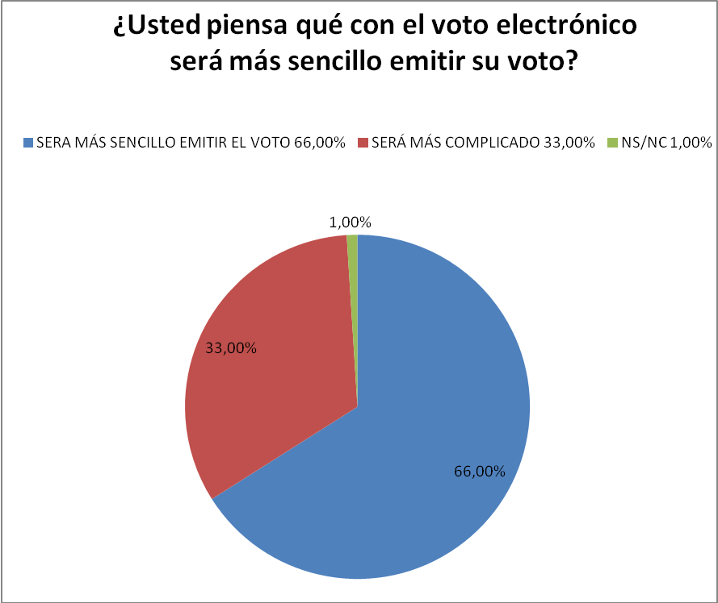
Otro de los puntos que abre el debate, es el relacionado con las posibilidades de adulterar los resultados y/o bastardear la intención del votante (vulgo, hacer trampa).
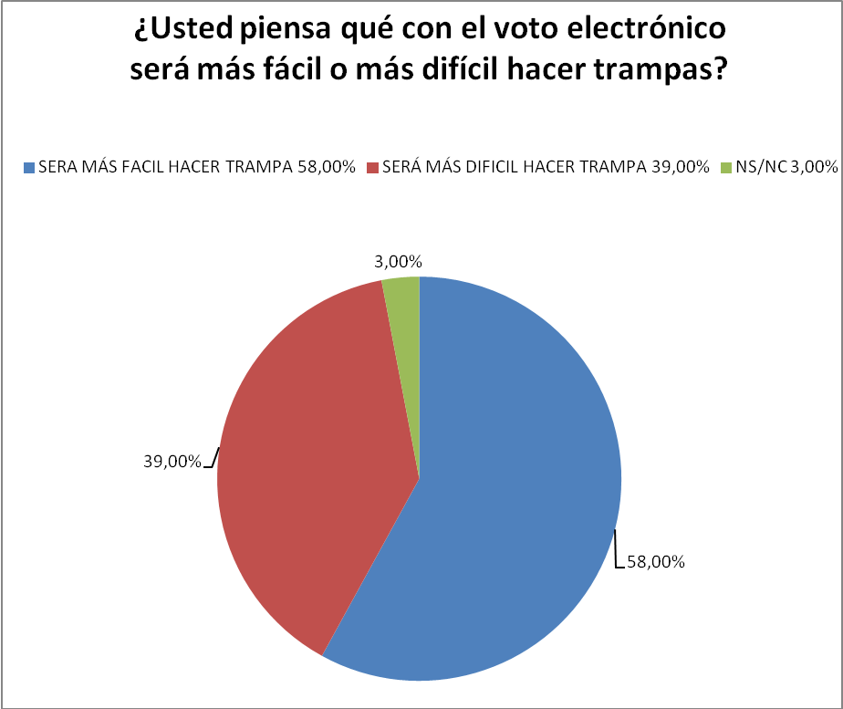

No sería un trabajo completo, si no preguntáramos por la intención de voto tanto para Gobernador, Intendente y Concejales.
En el caso de la intención de voto para Gobernador, llama la atención el alto grado de incertidumbre que existe entre las personas que finalmente fueron encasilladas como NS/NC (9,17%). Una porción importante de este grupo manifestó que esperan que ECO designe a su candidato para (en base si le agrada o no) elegir a quien votarían.
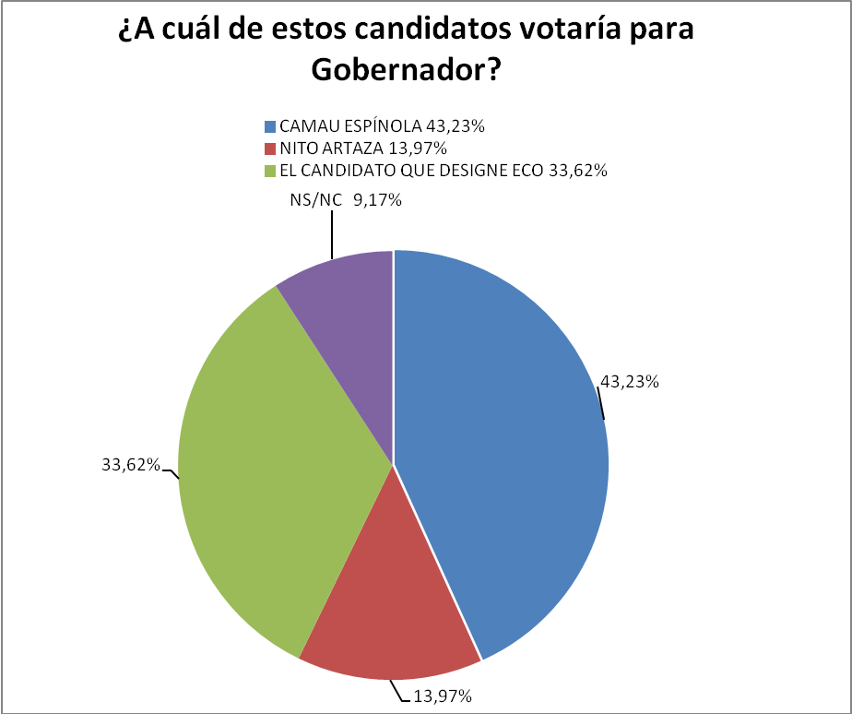

Los guarismos en esta categoría no están fuera de lo previsible, observándose que el casillero NS/NC comprende a un 5,24% de los entrevistados.
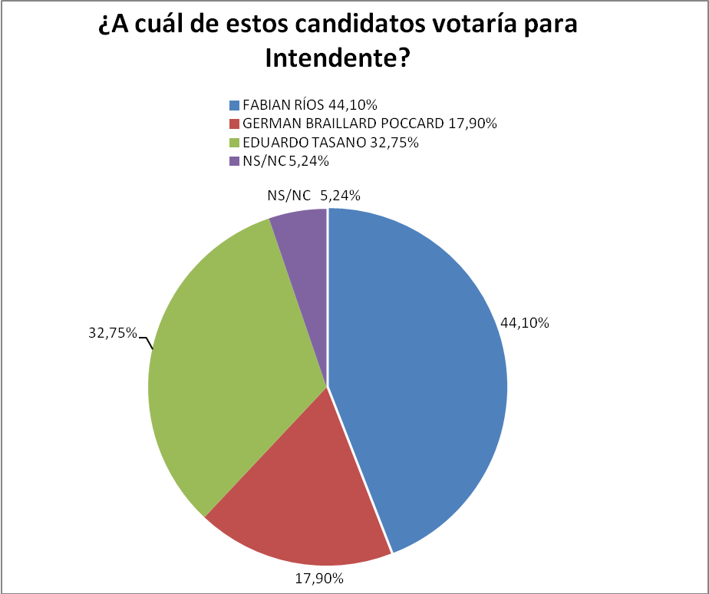

Los números de los candidatos a Concejal, parecieran premiar el recorrido por los diferentes barrios.
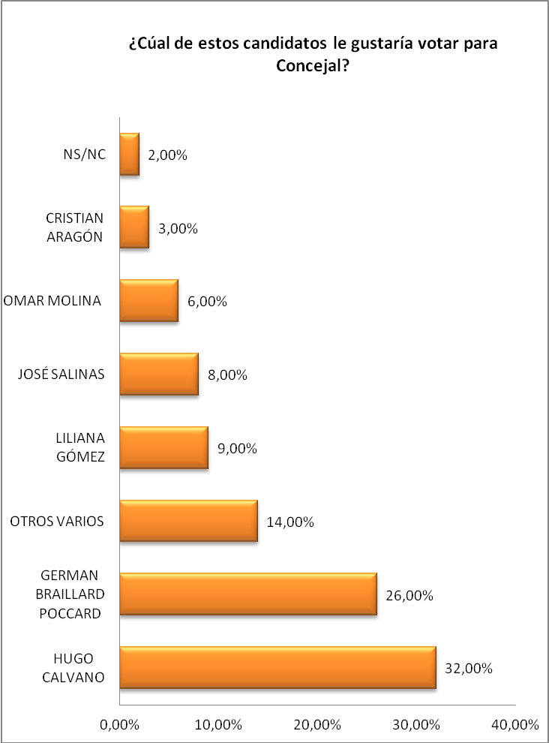

Esta quizás sea la pregunta más importante de la presente encuesta (cuando menos desde el punto de vista sociológico). Tiene que ver con el grado de conocimiento que tenemos como pueblo de los requisitos constitucionales para ser elegidos. Al leer los números uno puede tener la sensación que un considerable porcentaje de la población, no recuerda aquello de que “podrán elegir y ser elegidos”, asimilándolo a un privilegio al que solo pueden acceder ciertos grupos de de elite…
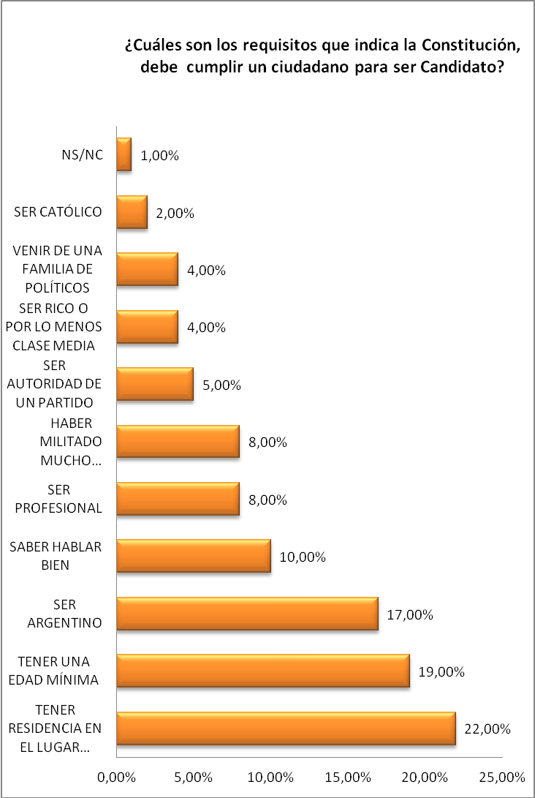

Como lo venimos haciendo cada 4 años, pusimos a consideración de la ciudadanía un grupo de nombres de personas destacadas en su rubro, a fin de determinar el grado de conocimiento que alcanzaban, como así también si lograrían el apoyo popular para una eventual incursión en la actividad política.

GRADO DE CONOCIMIENTO DE PERSONAS PÚBLICAS
MARÍA MERCEDES VAZQUEZ
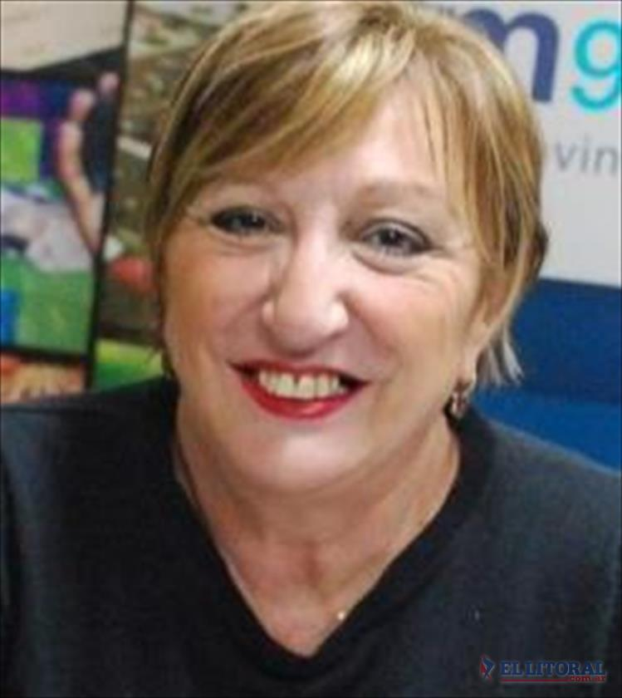
Le reconocen al mostrar su foto: 52,83%
Le reconocen al mencionar su nombre: 24,01%
TOTAL RECONOCIMIENTO: 76,84%
Le apoyarían si se larga a la política: 31,44%

NELSON LOVERA
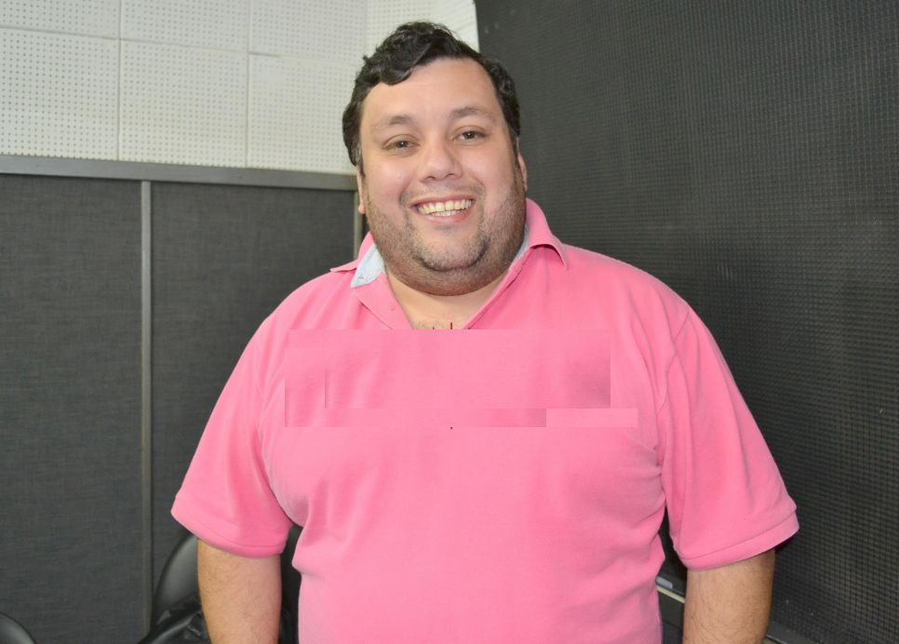
Le reconocen al mostrar su foto: 57,20%
Le reconocen al mencionar su nombre: 32,31%
TOTAL RECONOCIMIENTO: 89,51%
Le apoyarían si se larga a la política: 22,27%

ALFREDO REVIDATTI

Le reconocen al mostrar su foto: 21,39%
Le reconocen al mencionar su nombre: 28,82%
TOTAL RECONOCIMIENTO: 50,20%
Le apoyarían si se larga a la política: 19.29%

SEBASTIAN CRISMANICH

Le reconocen al mostrar su foto: 28,38%
Le reconocen al mencionar su nombre: 27,07%
TOTAL RECONOCIMIENTO: 55,45%
Le apoyarían si se larga a la política: 9,17%

ROBERTO “POMELO” DEMONTE
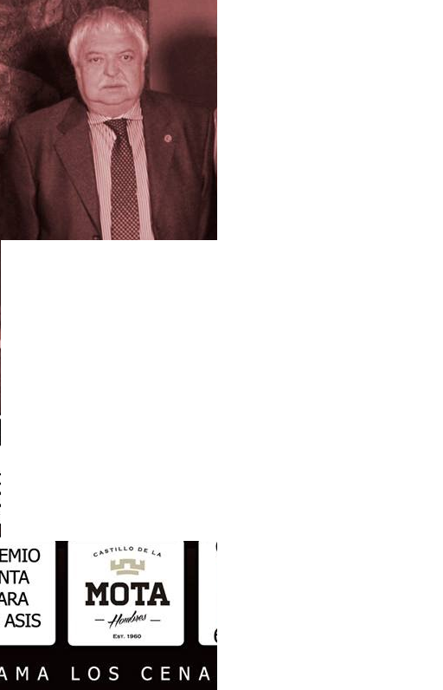
Le reconocen al mostrar su foto: 6,50%
Le reconocen al mencionar su nombre: 4,80%
TOTAL RECONOCIMIENTO: 11,30%
Le apoyarían si se larga a la política: 6,11%

LILIANA CÓSIMI DE LOPEZ
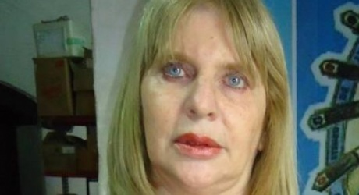
Le reconocen al mostrar su foto: 3,90%
Le reconocen al mencionar su nombre: 20,08%
TOTAL RECONOCIMIENTO: 23,98%
Le apoyarían si se larga a la política: 3,90%

VIRGINIA ACOSTA
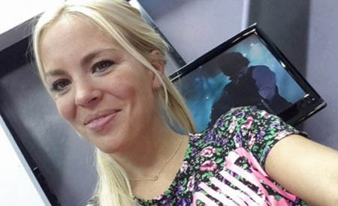
Le reconocen al mostrar su foto: 21,39%
Le reconocen al mencionar su nombre: 2,18%
TOTAL RECONOCIMIENTO: 23,57%
Le apoyarían si se larga a la política: 3,05%

HORACIO DA SILVA
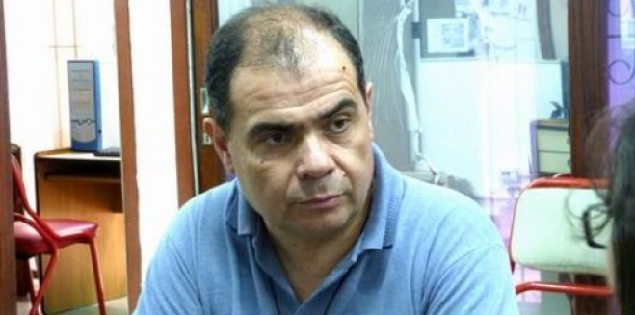
Le reconocen al mostrar su foto: 1,74%
Le reconocen al mencionar su nombre: 6,11%
TOTAL RECONOCIMIENTO: 7,85%
Le apoyarían si se larga a la política: 1,43%

FICHA TÉCNICA

El presente trabajo fue realizado en la Ciudad de Corrientes entre el 23 de marzo y el 1 de abril de 2017.

El grupo de personas reconocidas de otro rubro, surgió del aporte de 4 periodístas de nuestro medio que mostraron su oficio al sugerir prospectos que gozan de cierta consideración social, a los cuales expresamos nuestro agradecimiento.

Como toda investigación realizada por nuestra institución, los resultados son distribuidos en forma gratuita, masiva y simultanea a todos los medios de acuerdo a las disposiciones estatutarias de la Fundación PROMETEO, siendo dichos medios los que deciden publicarlos o no.

La modalidad usada fue entrevista personalizada en el domicilio del encuestado.
Se utilizó un cuestionario semi abierto, a fin de que los entrevistados pudieran explayarse.

Se realizaron 300 encuestas efectivas con una proporcionalidad de uno en mil, (por cada mil votantes se realiza una encuesta) más una sobremuestra adicional del 3%; lo que reduce el margen de error a + - 3,8%.

Se respeto la proporcionalidad etaria que surge del Censo 2010. En cuanto a la proporcionalidad por sexo fueron entrevistadas 154 mujeres y 146 hombres de acuerdo al índice de masculinidad de la capital provincial.

Fueron 30 los barrios encuestados de Capital:
Camba Cua ,Berón de Astrada, Aldana, Cruz de los Milagros, Belgrano, Yapeyú, San Benito, Ongay, Laguna Seca, 17 de Agosto, Mil Viviendas, La Rosada, 536 Viviendas, San Martín, San Antonio Oeste, Colombia Granaderos, Lomas del Mirador, Fray José de la Quintana, Dr. Montaña, Celia, Chiquita, Paloma de la Paz, Collantes, Anahi, San José Obrero, Universitario, San Marcelo, Ntra. Señora de Guadalupe, Santa Teresita y Juan de Vera.
Esta tarea hubiera sido impensable sin el apoyo incondicional del Voluntariado de la Fundación Prometeo: Diego Fontela, Alejandro Franco Caballero, Fernando Castillo, Luis Romero y Walter Salinas.
Responsable Técnico: Lic. José Castelo

